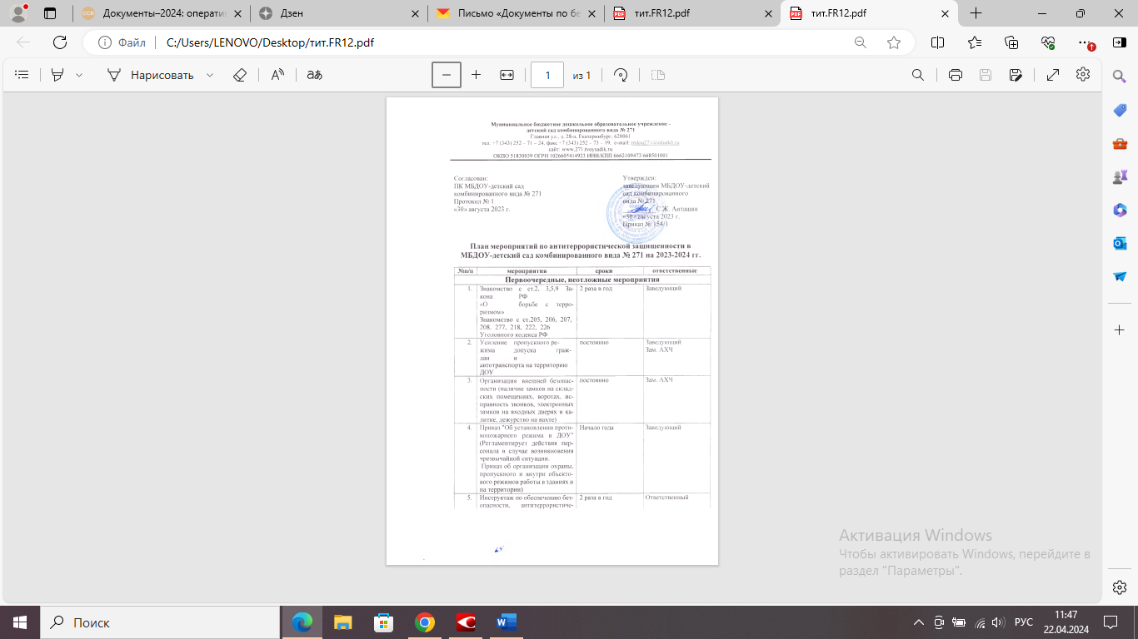

|  |  |  |  |
| --- | --- | --- | --- |
| 5. | ческой защищенности сотрудников и детей в условиях повседневной деятельности. | 2 раза в год | Ответственный |
| 6. | Инструктаж по действиям при обнаружении предмета, похожего на взрывное устройство | 2 раза в года | Ответственный |
| 7. | Инструктаж по действиям при поступлении угрозы террористического акта по телефону, при поступлении угрозы террористического акта в письменном виде, по действиям при захвате террористами заложников. | 2 раза в год | Ответственный |
| 8. | Инструктаж по пропускному режиму | 2 раза в год | Ответственный |
| 9. | Размещение информации по антитеррору на сайте МБДОУ | 1 раз в квартал | Ответственный |
| 10. | Осмотр территории на наличии посторонних и подозрительных предметов.  Проведение проверок на предмет обнаружения бесхозных вещей и предметов на объекте или в непосредственной близости от него. | Ежедневно: утром, перед прогулками | Зам АХЧ  воспитатели групп дворник |
| 11. | Ежедневные осмотры помещений и территории с отметкой результатов в журнале. | Круглосуточно с интервалом 3-  4 часа | Охрана, дежурный администратор |
| 12. | Утверждение графика дежурства, регистрация всех  посетителей в журнале | Ежедневно | Делопроизводитель, охранник |
| 13. | Организация встречи с представителем УВД с  проведением бесед | 2 раза в год | Заведующий |
| 14. | Проведение командно-штабных учений с администрацией ДОУ, должностными лицами ГО и тренировки с  сотрудниками ДОУ по действиям при возникновении угрозы совершения террористического акта. | 1 раза в год | Ответственный по ГО |

|  |  |  |  |
| --- | --- | --- | --- |
| 15. | Постоянное содержание в порядке подвальных, подсобных помещений и запасных выходов из ДОУ, которые должны быть закрыты. Проверка состояния ограждений, обеспечение контроля за освещенностью территории ДОУ в темное время суток проверка наличия и исправности средств пожаротушения  и т.д. | постоянно | Зам. АХЧ, охранник |
| 16. | Обеспечение контроля за вносимыми (ввозимыми) на территорию ДОУ грузами и предметами ручной клади, своевременным вывозом твердых бытовых отходов | постоянно | Зам. АХЧ, охранник |
| 17. | Педагогам прибывать на свои рабочие места за 10 минут до начала приема детей с целью проверки их состояния на предмет отсутствия посторонних и подозрительных предметов. | постоянно | Заведующий |
| 18. | Проведение практического занятия по отработке действий с огнетушителем | 2 раза год | Зам. АХЧ |
| 19. | Разработка инструкций и памяток о порядке действий в случае угрозы совершения террористического акта, информационных плакатов. | 1 раз в год | Ответственный |
| 20. | Организация дежурства во взаимодействии с органами охраны правопорядка и сотрудниками ЧОП на время проведения мероприятий | Новогодние праздники,  выпускной | Зам. АХЧ, охранник |
| 21. | Контроль за исправностью работы систем АПС | ежедневно | Зам. зав АХЧ |
| 22. | Контроль за состоянием тревожной кнопки | ежедневно | Зам. АХЧ, |
| 23. | Анализ работы по антитеррористической защищенности ДОУ | Май | Заведующий |
| **Работа с детьми** | | | |
| 1 | Занятия, тематические беседы: «Как я должен поступать»; «Как вызвать полицию»; «Правила поведения в городском транспорте»; «Служба специального назначения»; «Когда мамы нет дома»; «Военные профессии» | Согласно  перспективного плана | Заместитель заведующего, воспитатели |
| 2 | Организация встреч с сотрудниками правоохранительных органов по темам: «Сущность терроризма», «Дисциплинированность и бдительность – в чем  выражается их взаимосвязь?»; | 2 раза в год | Заместитель заведу-ющего, воспитатели |

|  |  |  |  |
| --- | --- | --- | --- |
| 3 | Проведение занятий ОБЖ в группах | Согласно  календарного плана групп | Воспитатели |
| 4 | Проведение тактико-практических учений по отработке эвакуаций детей при возникновении ЧС: природного и техногенного характера | Согласно плана | заведующий |
| 5 | Изготовление наглядных пособий по материалам бесед | Согласно  календарного плана | Воспитатели |
| 6 | Работа по комплектам плакатов по действиям в ЧС | согласно  календарного плана | Воспитатели |
| 7 | Организация выставки детских рисунков: «Чтобы не было беды» | согласно  календарного плана | Воспитатели |
| 8 | Развлечение «Мы голосуем за мир» | май | Воспитатели  Музыкальный руководитель |
| 9 | Образовательные ситуации «Правила поведения или как я должен поступить» | Согласно  календарного плана | Воспитатели |
| **Работа с родителями** | | | |
| 1 | Проведение бесед с родителями о режиме посещения | ежемесячно | Заведующий  Воспитатели |
| 2 | Проведение родительских собраний с включением тематики по антитеррору | 2 раза в год | Воспитатели |
| 3 | Оформление информационных стендов (папки-передвижки, консультационные папки, памятки, буклеты и т. п.); | ежемесячно | Воспитатели |

.